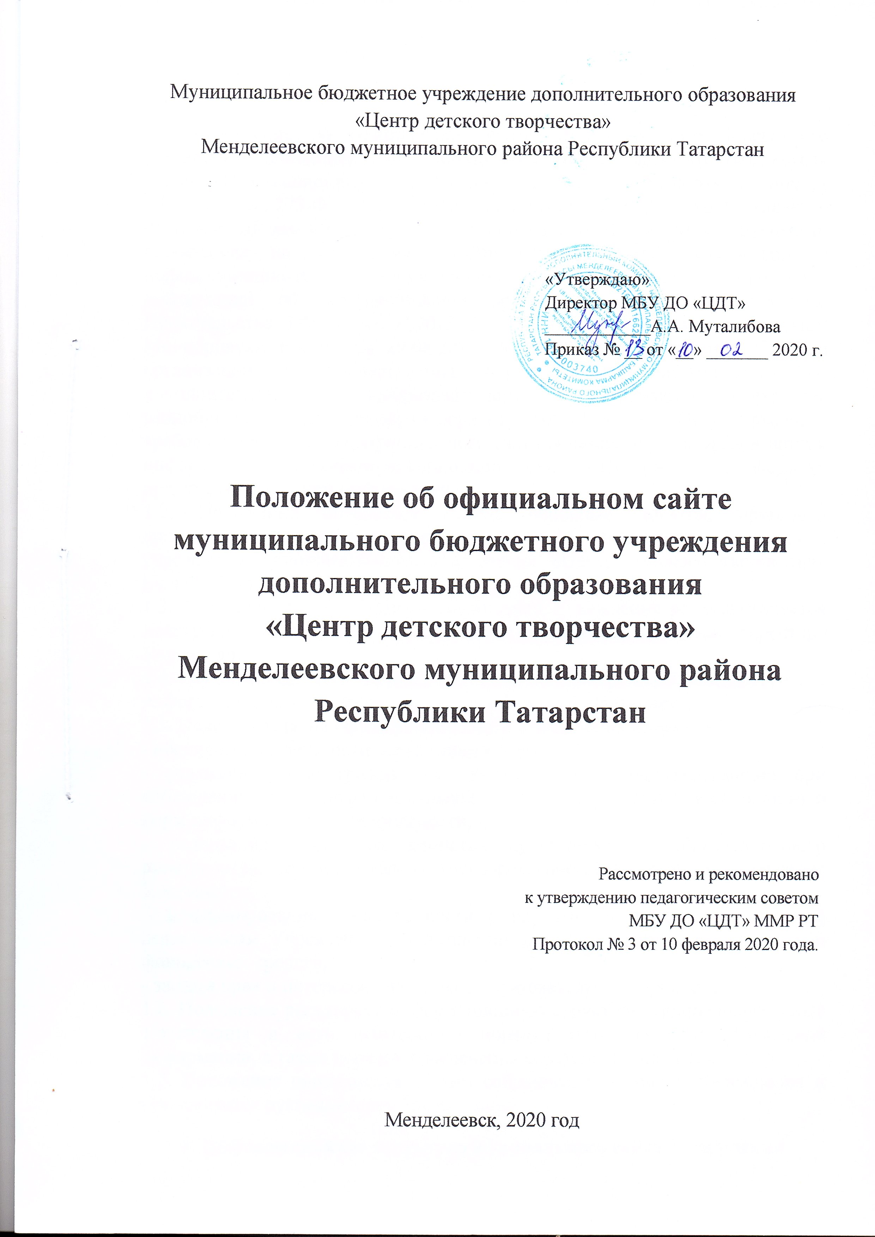
1. Общие положения
1.1. Положение об официальном сайте Муниципального бюджетного учреждения дополнительного образования «Центр детского творчества» (далее – Положение) разработано в соответствии с Федеральным законом от 29.12.2012 № 273-ФЗ «Об образовании в Российской Федерации» (далее – Федеральный закон «Об образовании в Российской Федерации»), Правилами размещения на официальном сайте образовательной организации в информационно-телекоммуникационной сети «Интернет» и обновления информации об образовательной организации, утв. постановлением Правительства РФ от 10.07.2013 № 582 (далее – Правила); приказом Минобрнауки России от 29.08.2013 № 1008 «Об утверждении Порядка организации и осуществления образовательной деятельности по дополнительным общеобразовательным программам»; приказом Минобрнауки России Рособрнадзора от 29.05.14 № 785 «Об утверждении требований к структуре официального сайта образовательной организации в информационно-телекоммуникационной сети «Интернет» и формату представления на нем информации».
1.2. Положение определяет статус, основные понятия, принципы организации и ведения официального сайта Муниципального бюджетного учреждения дополнительного образования «Центр детского творчества» (далее – Учреждение).
1.3. Функционирование официального сайта Учреждения регламентируется действующим законодательством РФ, Положением, приказом директора Учреждения.
1.4. Официальный сайт Учреждения является электронным общедоступным информационным ресурсом, размещенным в сети «Интернет».
1.5. Целями создания официального сайта Учреждения являются:
- обеспечение открытости деятельности Учреждения;
- реализация прав граждан на доступ к открытой информации при соблюдении норм профессиональной этики педагогической деятельности и норм информационной безопасности;
- реализация принципов единства культурного и образовательного пространства, демократического государственно-общественного управления Учреждения;
- информирование общественности о развитии и результатах уставной деятельности Учреждения, поступлении и расходовании материальных и финансовых средств;
- защита прав и интересов участников образовательного процесса.
1.6. Положение регулирует информационную структуру официального сайта Учреждения в сети «Интернет», порядок размещения и обновления информации, а также порядок обеспечения его функционирования.
1.7. Положение принимается общим собранием работников Учреждения и утверждается руководителем Учреждения.
2. Информационная структура официального сайта Учреждения
2.1. Информационный ресурс официального сайта Учреждения формируется из общественно-значимой информации в соответствии с уставной деятельностью Учреждения для всех участников образовательного процесса, деловых партнеров, заинтересованных лиц.
2.2. Информационный ресурс официального сайта Учреждения является открытым и общедоступным. Информация официального сайта Учреждения излагается общеупотребительными словами (понятными широкой аудитории) на русском языке.
2.3. Официальный сайт Учреждения является структурным компонентом единого информационного образовательного пространства.
2.4. Информация, размещаемая на официальном сайте Учреждения, не должна:
- нарушать права субъектов персональных данных;
- нарушать авторское право;
- содержать ненормативную лексику;
- унижать честь, достоинство и деловую репутацию физических и юридических лиц;
- содержать государственную, коммерческую или иную специально охраняемую тайну;
- содержать информационные материалы, содержащие призывы к насилию и насильственному изменению основ конституционного строя, разжигающие социальную, расовую, межнациональную и религиозную рознь, пропаганду наркомании, экстремистских религиозных и политических идей;
- содержать материалы, запрещенные к опубликованию законодательством РФ;
- противоречить профессиональной этике в педагогической деятельности. 2.5. Размещение информации рекламно-коммерческого характера допускается только по согласованию с руководителем Учреждения. Условия размещения такой информации регламентируются Федеральным законом от 13.03.2006 № 38-ФЗ «О рекламе» и специальными договорами.
2.6. Информационная структура официального сайта Учреждения определяется в соответствии с задачами реализации государственной политики в сфере образования.
2.7. Информационная структура официального сайта Учреждения формируется из двух видов информационных материалов: обязательных к размещению на сайте Учреждения .
2.8. Учреждение размещает на официальном сайте:
2.8.1. информацию:
- о дате создания Учреждения, об учредителе, о месте нахождения Учреждения, режиме, графике работы, контактных телефонах и об адресах электронной почты;
- о структуре и об органах управления Учреждения, в т. ч.: наименование структурных подразделений (органов управления); фамилии, имена, отчества и должности руководителей структурных подразделений; места нахождения структурных подразделений; адреса официальных сайтов в сети «Интернет» структурных подразделений (при наличии); адреса электронной почты структурных подразделений (при наличии); сведения о наличии положений о структурных подразделениях (об органах управления) с приложением копий указанных положений (при их наличии);
- об описании образовательной программы Учреждения с приложением ее копии;
- об учебном плане с приложением его копии;
- об аннотации к дополнительной общеобразовательной программе (по каждой программе в составе образовательной программы Учреждения) с приложением их копий (при наличии);
- о календарном учебном графике с приложением его копии;
- о методических и об иных документах, разработанных Учреждением для обеспечения образовательного процесса;
- о реализуемых дополнительных общеобразовательных программах;
- о численности обучающихся по реализуемым дополнительным общеобразовательным программам за счет бюджетных ассигнований муниципального бюджета и по договорам об образовании за счет средств физических и (или) юридических лиц (при наличии);
- о языке, на котором осуществляется образование (обучение);
- о руководителе образовательного Учреждения, его заместителях, руководителях структурных подразделений (при их наличии); в т. ч.: фамилия, имя, отчество (при наличии) руководителя, его заместителей; должность руководителя, его заместителей; контактные телефоны; адрес электронной почты;
- о персональном составе педагогических работников с указанием уровня образования, квалификации и опыта работы, в т. ч.: фамилия, имя, отчество (при наличии) работника; занимаемая должность (должности); реализуемые дополнительные общеобразовательные программы; ученая степень (при наличии); ученое звание (при наличии); наименование направления подготовки и (или) специальности; данные о повышении квалификации и (или) профессиональной переподготовке (при наличии); общий стаж работы; стаж работы по специальности (должности);
- о материально-техническом обеспечении образовательной деятельности, в т. ч. сведения о наличии оборудованных учебных кабинетов, объектов для проведения практических занятий, средств обучения и воспитания, о доступе к информационным системам и информационно-телекоммуникационным сетям, об электронных образовательных ресурсах, к которым обеспечивается доступ обучающихся;
- о наличии свободных мест для приема детей на обучение по дополнительным общеобразовательным программам за счет бюджетных ассигнований муниципального бюджета и по договорам об образовании за счет средств физических и (или) юридических лиц (при наличии);
- наличии и условиях предоставления обучающимся мер социальной поддержки;
- об объеме образовательной деятельности, финансовое обеспечение которой осуществляется за счет бюджетных ассигнований муниципального бюджета, по договорам об образовании за счет средств физических и (или) юридических лиц;
- о поступлении финансовых и материальных средств и об их расходовании по итогам финансового года;
- о размещении заказов на поставки товаров, выполнение работ, оказание услуг в связи с Федеральным законом от 05.04.2013 № 44-ФЗ «О контрактной системе в сфере закупок товаров, работ, услуг для обеспечения государственных и муниципальных нужд», Федеральным законом Российской Федерации от 18.07.2011 № 223-ФЗ «О закупках товаров, работ, услуг отдельными видами юридических лиц» (вправе разместить).
2.8.2. копии:
- устава Учреждения;
- лицензии на осуществление образовательной деятельности (с приложениями);
- плана финансово-хозяйственной деятельности Учреждения, утвержденного в установленном законодательством РФ порядке, или бюджетной сметы Учреждения;
- локальных нормативных актов, предусмотренных ч. 2 ст. 30 Федерального закона «Об образовании в Российской Федерации», правил внутреннего распорядка обучающихся, правил внутреннего трудового распорядка и коллективного договора;
2.8.3. отчет о результатах самообследования;
2.8.4. предписания органов, осуществляющих государственный контроль (надзор) в сфере образования, отчеты об исполнении таких предписаний; 2.8.5. публичный доклад (вправе разместить);
2.8.6. примерную форму заявления о приеме на обучение по дополнительной общеобразовательной программе;
2.8.7. уведомление о прекращении деятельности;
2.8.8. положение о закупке (вправе разместить);
2.8.9. план закупок (вправе разместить);
2.8.10. иную информацию, которая размещается, опубликовывается по решению Учреждения и (или) размещение, опубликование которой являются обязательными в соответствии с законодательством РФ.
2.8.11. Информационные материалы вариативного блока могут быть расширены приказом руководителя Учреждением и должны отвечать требованиям пп. 2.1–2.5 Положения.
2.8.13. Органы управления образованием могут вносить рекомендации по содержанию, характеристикам дизайна и сервисных услуг официального сайта Учреждения.
3. Порядок размещения и обновления информации на официальном сайте Учреждения
3.1. Администрация Учреждения обеспечивает координацию работ по информационному наполнению официального сайта.
3.2. Учреждение самостоятельно или по договору с третьей стороной обеспечивает:
- размещение материалов на официальном сайте Учреждения в текстовой и (или) табличной формах, а также в форме копий документов;
- доступ к размещенной информации без использования программного обеспечения, установка которого на технические средства пользователя информации требует заключения лицензионного или иного соглашения с правообладателем программного обеспечения, предусматривающего взимание с пользователя информации платы;
- защиту информации от уничтожения, модификации и блокирования доступа к ней, а также иных неправомерных действий в отношении нее;
- возможность копирования информации на резервный носитель, обеспечивающий ее восстановление;
- защиту от копирования авторских материалов;
- постоянную поддержку официального сайта Учреждения в работоспособном состоянии;
- взаимодействие с внешними информационно-телекоммуникационными сетями, сетью «Интернет»;
- проведение регламентных работ на сервере;
- разграничение доступа персонала и пользователей к ресурсам официального сайта и правам на изменение информации.
3.3. Содержание официального сайта Учреждения формируется на основе информации, предоставляемой участниками образовательного процесса Учреждения.
3.4. Список лиц, обеспечивающих подготовку, обновление и размещение материалов инвариантного блока официального сайта Учреждения, обязательно предоставляемой информации и возникающих в связи с этим зон ответственности, утверждается приказом руководителя Учреждения.
3.5. При изменении Устава и иных документов Учреждения, подлежащих размещению на официальном сайте Учреждения.
4. Ответственность и обязанности за обеспечение функционирования официального сайта Учреждения
4.1. Обязанности лиц, назначенных приказом руководителя Учреждения:
- обеспечение взаимодействия с третьими лицами на основании договора и обеспечение постоянного контроля за функционированием официального сайта Учреждения;
- своевременное и достоверное предоставление информации третьему лицу для обновления инвариантного и вариативного блоков;
- предоставление информации о достижениях и новостях Учреждения не реже трех раз в неделю.
4.2. Для поддержания работоспособности официального сайта Учреждения в сети «Интернет» возможно заключение договора с третьим лицом (при этом на третье лицо возлагаются обязанности, определенные п. 3.2
4.3. При разделении обязанностей по обеспечению функционирования официального сайта Учреждения между участниками образовательного процесса и третьим лицом обязанности первых прописываются в приказе руководителя Учреждения, обязанности второго – в договоре Учреждения с третьим лицом
4.4. Иные (необходимые или не учтенные Положением) обязанности, могут быть прописаны в приказе руководителя Учреждения или определены договором Учреждения с третьим лицом.
4.5. Дисциплинарная и иная предусмотренная действующим законодательством РФ ответственность за качество, своевременность и достоверность информационных материалов возлагается на ответственных лиц Учреждения, согласно п. 3.5
4.6. Порядок привлечения к ответственности лиц, обеспечивающих создание и функционирование официального сайта Учреждения по договору, устанавливается действующим законодательством РФ.
4.7. Лица, ответственные за функционирование официального сайта Учреждения, несут ответственность:
- за отсутствие на официальном сайте Учреждения информации, предусмотренной п. 2.8
- за нарушение сроков обновления информации в соответствии с п. 3.8 и п.4.3
- за размещение на официальном сайте Учреждения информации, противоречащей п. 2.4, и п.2.5 ;
- за размещение на официальном сайте Учреждения недостоверной информации.

5. Заключительные положения
5.1. Изменения и дополнения в настоящее Положение вносятся в соответствии с законодательством РФ.
5.2. Положение действует до принятия нового положения на Совете Учреждения в установленном порядке, утвержденного приказом руководителя Учреждения.
Лист ознакомления сотрудников МБУ ДО «ЦДТ с данным ЛНА:

ФИО | Дата ознакомления | Подпись
ФИО | Дата ознакомления | Подпись

